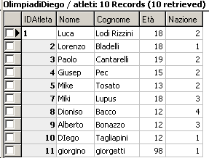
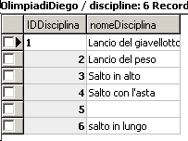
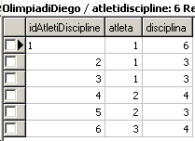
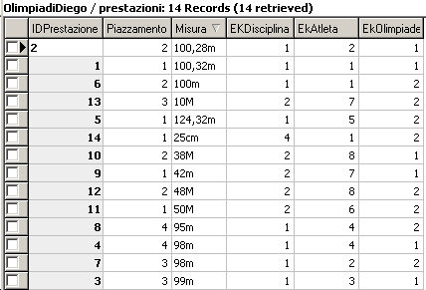
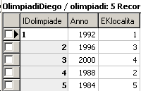
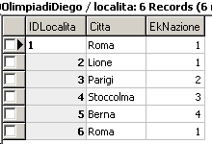
ATLETI
NAZIONI
LOCALITA’
OLIMPIADI
DISCIPLINE
PRESTAZIONI
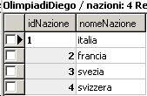

DATA BASE GENTILMENTE CONCESSO
DAL PROF. DIEGO PAGLIARI

QUERY IDEATE E RISOLTE DAL PROF. DIEGO PAGLIARI
1 Classifica gara "lancio del peso" nelle olimpiadi del 92
2 Lista delle nazioni con rispettivo numero totale di atleti
3 Carriera del fenomeno "Lodi Rizzini"
4 Misure nei vari anni nel "Tiro del giavellotto" di Lodi Rizzini
5 Quanti ori ha vinto in tutto la Francia?
6 Lista delle località con rispettiva nazione
7 Elenco olimpiadi con rispettivo numero di gare svolte (anni,numero gare)
8 Tutti i vincitori del Tiro del Giavellotto in ordine di Anno Olimpiadi
9 Lista delle discipline a cui ha partecipato Lodi R nella sua vita
10 Lista degli atleti francesi che hanno vinto almeno una medaglia
11 Per ogni olimpiade numero dei partecipanti (per n partecipanti >5
12 Elenco delle discipline del 1988
13 Lista dei risultati di Lodi R quando corse in località italiane

1  SELECT Piazzamento,cognome,nome  FROM discipline,olimpiadi,prestazioni,atleti  WHERE IDolimpiade=Ekolimpiade  and IDAtleta=EkAtleta  and IDDisciplina=EKDisciplina  and nomeDisciplina='lancio del peso'  and Anno='1992'  order by piazzamento;  2  SELECT nomeNazione,count(IDAtleta)  FROM nazioni,atleti  WHERE EKNazione=idNazione  GROUP BY nomeNazione  3  SELECT Anno,nomeDisciplina,Piazzamento,Misura  FROM atleti,prestazioni,olimpiadi,discipline  WHERE IDAtleta=EkAtleta  and Cognome='Lodi Rizzini'  and EKDisciplina=IDDisciplina  and IDolimpiade=EkOlimpiade  QUERY IDEATE E RISOLTE DAL PROF. DIEGO PAGLIARI  7  SELECT Anno,count(IDDisciplina)  FROM discipline,olimpiadi,prestazioni  WHERE IDDisciplina=EKDisciplina  and IDolimpiade=EkOlimpiade  GROUP BY Anno  8  SELECT Anno,Nome,Cognome,Misura  FROM atleti,prestazioni,discipline,olimpiadi  WHERE IDAtleta=EkAtleta  and EKDisciplina=IDDisciplina  and nomeDisciplina='Lancio del giavellotto'  and IDolimpiade=EkOlimpiade  and Piazzamento=1  9  SELECT distinct nomeDisciplina  FROM atleti,prestazioni,discipline  WHERE IDAtleta=EkAtleta  and Cognome='Lodi Rizzini'  and EKDisciplina=IDDisciplina  10  SELECT distinct Nome,Cognome  FROM atleti,prestazioni,nazioni  WHERE IDAtleta=EkAtleta  and EKnazione=idNazione  and nomeNazione='Francia'  and Piazzamento between 1 and 3 | 4SELECT Anno,Misura,Piazzamento  FROM atleti,prestazioni,discipline,olimpiadi  WHERE IDAtleta=EkAtleta  and Cognome='Lodi Rizzini'  and EKDisciplina=IDDisciplina  and nomeDisciplina='Lancio del giavellotto'  and IDolimpiade=EkOlimpiade  5  SELECT count(IDAtleta)  FROM prestazioni,atleti,nazioni  WHERE idNazione=EKNazione  and IDAtleta=EkAtleta  and nomeNazione='Francia'  and Piazzamento=1;  6  SELECT Citta,nomeNazione  FROM localita,nazioni  WHERE idNazione=EkNazione  11  SELECT Anno,count(IDAtleta)  FROM prestazioni,olimpiadi,atleti  WHERE IDolimpiade=EkOlimpiade  and IDAtleta=EkAtleta  GROUP BY Anno  having count(IDAtleta)>5  12  SELECT distinct nomeDisciplina  FROM prestazioni,olimpiadi,discipline  WHERE IDolimpiade=EkOlimpiade  and EKDisciplina=IDDisciplina  and Anno='2000'  13 SELECT Anno,nomeDisciplina,Piazzamento,Citta  FROM atleti,prestazioni,olimpiadi,discipline,nazioni,localita  WHERE IDAtleta=EkAtleta  and Cognome='Lodi Rizzini'  and EKDisciplina=IDDisciplina  and IDolimpiade=EkOlimpiade  and localita.EkNazione=idNazione  and nomeNazione='Italia'  and EKlocalita=IDLocalita  order by Anno

